KARNEVALOVÉ ŘÁDĚNÍ VE ŠKOLNÍ DRUŽINĚ
15. 2. 2023 byl den, na který se žáci školní družiny moc těšili. Konal se totiž družinový karneval. Přípravy probíhaly celý týden. Děti si vyráběly nejrůznější škrabošky a masky. Dostaveníčko masek se konalo v I. oddělení školní družiny. Prostory družiny se zaplnily nejrůznějšími maskami a pohádkovými bytostmi. V průvodu se představili čarodějnice Hermiona, robot, Harry Potter, princezny a další postavičky. Po úvodní promenádě masky předváděly nejrůznější taneční kreace. Všem se akce moc líbila a už se těší na další karnevalové řádění.

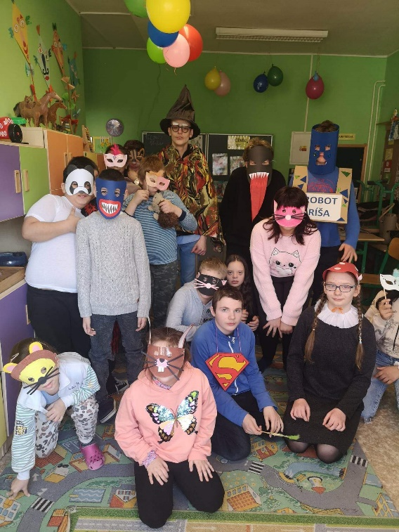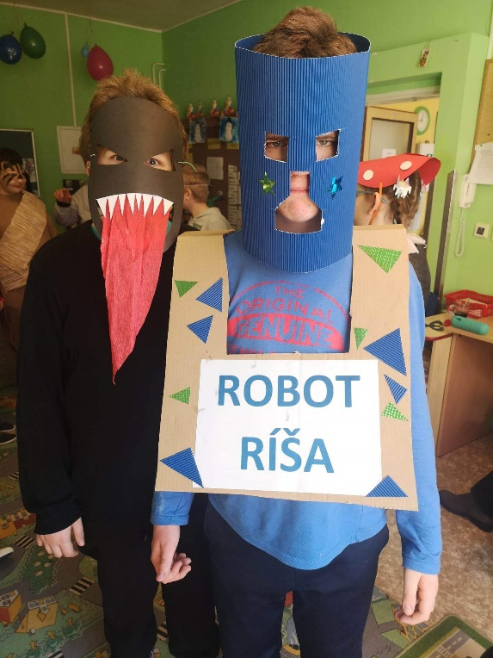

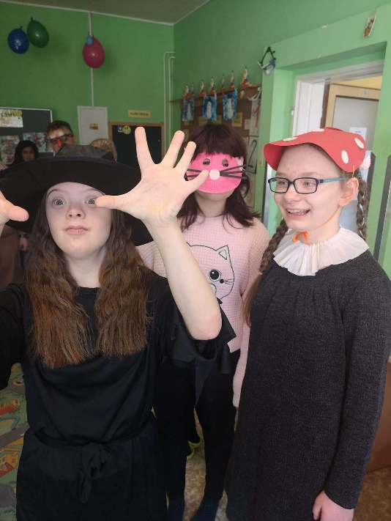
Mgr. Igor Malík

